Machines Parallèles

Projet 1 : zoom sur une fractale
Rapport

Énonce

« Le but de ce projet est de réaliser une vidéo montrant un zoom sur un point particulier d'une fractale »

- On pourra utiliser Opencv pour générer la vidéo
- On pourra utiliser une structure de donnée image multirésolutions où la résolution est d'autant plus précise que l'on est à proximité du point d'intérêt

Organisation du code :
Ce projet comporte deux fichiers : julia.cpp et le Makefile
On commence par importer les bibliothèques nécessaires telles que complex afin d’établir la formule qui créé notre fractale, opencv2/opencv.hpp ainsi qu’opencv2/videoio.hpp pour générer la vidéo.

Vec3b julia_pix(float x, float y) ;
Cette fonction retourne une couleur qui permet de différencier s’il on est dans la fractale ou non, respectivement jaune ou rouge.

void julia(Mat out, float zoom, int begin, int end) ;
C’est dans cette procédure, que nous implémentons le zoom dans les coordonnées x et y

int main() ;
Dans le main, on déclare une matrice Mat image(H, W, CV_8UC3); qu’on envoie à julia avec la variable zoom de type float initialisée à 4.00, puis, celle-ci sera décrémentée afin de pouvoir zoomer sur la fractale.
On initialise la vidéo qu’on va créer à l’aide de VideoWriter, chaque séquence d’images qu’on affichera sera inscrite dans la video grâce à video.write(image); définie plus bas dans le while.

Le while :
Si la valeur de la variable zoom est négative, on sort de la boucle pour éviter de dézoomer.
On affiche ensuite avec imshow chaque séquence d’images avant de créer les 8 thread qu’on join a chaque tour de boucle.
La variable key récupère la valeur retournée par waitKey() pour ensuite être comparée avec le nombre 27 et 113 correspondant respectivement aux codes de la touche Echap et le caractère « Q ». Si la condition est vraie alors on fait un break afin de sortir du while.
Enfin, on appelle destroyAllWindows(); pour détruire la fenêtre ouverte.

Processus de parallélisme :
On créer dans le main, 8 thread, qui se verront chacun attribuer une partie de l’image, pour cela, on augmente le nombre de paramètres de la fonction julia en lui envoyant en plus, le début ainsi que la fin de la coordonnées r sur laquelle, le thread doit travailler.

On adapte également la formule, des coordonnés (x, y) de julia, à la matrice out.
- float y = -(float(r) - out.rows / 2) * zoom / out.rows;
- float x = (float(c) - out.cols / 2) * zoom / out.cols;

Comparaison des Temps d’exécution :

Avec 0 thread :
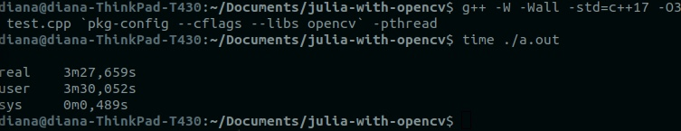

Avec 2 thread :
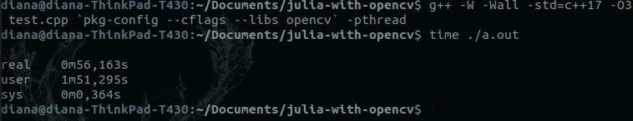

Avec 4 thread :
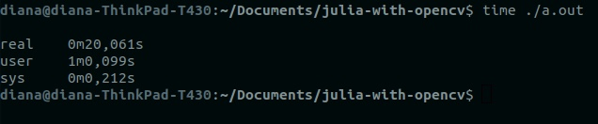
Avec 6 thread :
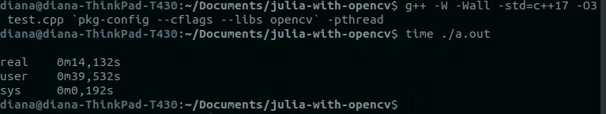
Avec 8 thread :
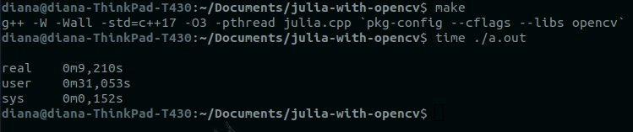


Problèmes non résolus :
- Lorsqu’on zoom sur la fractale, celle-ci n’est pas régénérée, donc pas de zoom sur la fractale indéfiniment.
- Il n’y a pas de structure de donnée image multirésolutions.

Bibliographie :

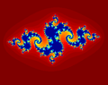

Ensemble de Julia rempli pour c = −0,8+0,156 i.

http://www.ai.univ-paris8.fr/~jnv/mpl/
https://fr.wikipedia.org/wiki/Ensemble_de_Julia
https://opencv.org/

